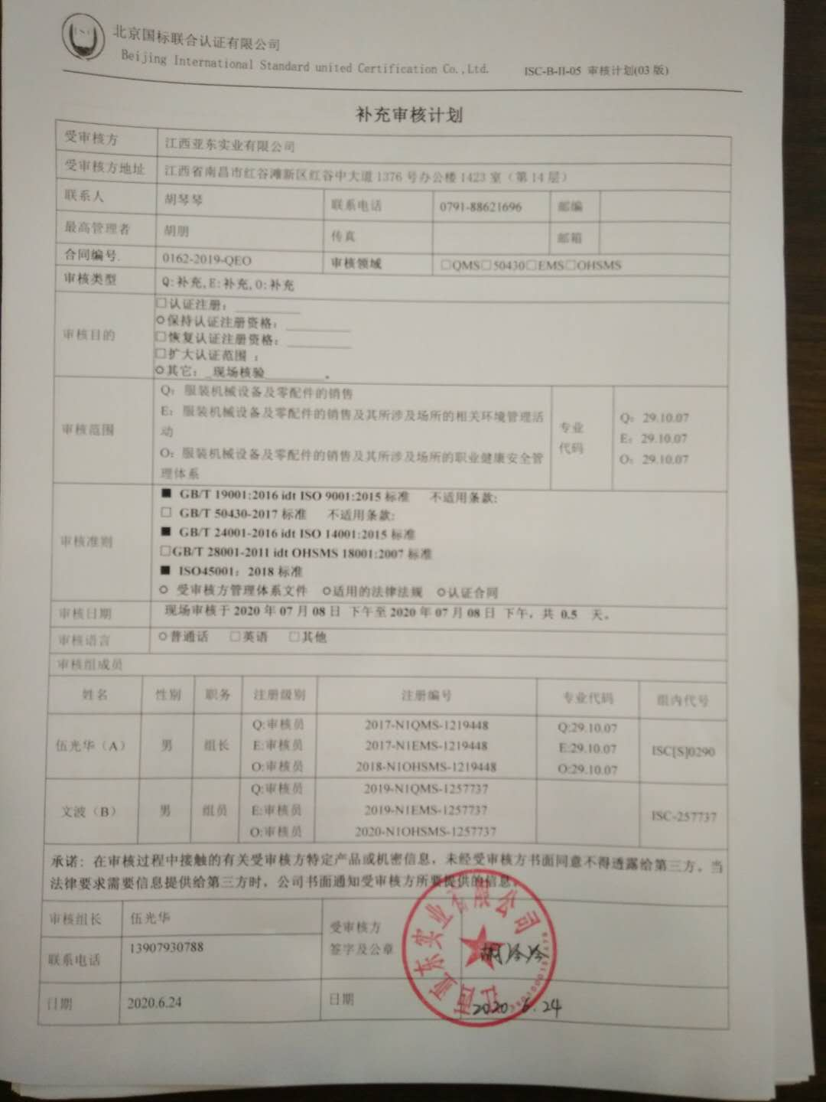
补充审核计划
受审核方 |  |  | 江西亚东实业有限公司
受审核方地址 |  |  | 江西省南昌市红谷滩新区红谷中大道1376号办公楼1423室（第14层）
联系人 |  |  | 胡琴琴 |  |  | 联系电话 |  | 0791-88621696 |  |  |  | 邮编
最高管理者 |  |  | 胡朋 |  |  | 传真 |  |  |  |  |  | 邮箱
合同编号. |  |  | 0162-2019-QEO |  |  | 审核领域 |  |  | □QMS□50430□EMS□OHSMS
审核类型 |  |  | Q:补充,E:补充,O:补充
审核目的 |  |  | □认证注册：__________  保持认证注册资格：__________  □恢复认证注册资格：__________  □扩大认证范围 ：  其它：_现场核验_________。
审核范围 |  |  | Q：服装机械设备及零配件的销售  E：服装机械设备及零配件的销售及其所涉及场所的相关环境管理活动  O：服装机械设备及零配件的销售及其所涉及场所的职业健康安全管理体系 |  |  |  |  |  |  |  |  |  | 专业  代码 |  | Q：29.10.07  E：29.10.07  O：29.10.07
审核准则 |  |  | ■ GB/T 19001:2016 idt ISO 9001:2015标准 不适用条款:  □ GB/T 50430-2017标准 不适用条款:  ■ GB/T 24001-2016 idt ISO 14001:2015标准  □GB/T 28001-2011 idt OHSMS 18001:2007标准  ■ ISO45001：2018标准  受审核方管理体系文件 适用的法律法规 认证合同
审核日期 |  |  | 现场审核于2020年07月08日 下午至2020年07月08日 下午，共 0.5 天。
审核语言 |  |  | 普通话 □英语 □其他
审核组成员
姓名 |  | 性别 |  | 职务 | 注册级别 | 注册编号 |  |  |  |  | 专业代码 |  |  |  |  | 组内代号
伍光华（A） |  | 男 |  | 组长 | Q:审核员  E:审核员  O:审核员 | 2017-N1QMS-1219448  2017-N1EMS-1219448  2018-N1OHSMS-1219448 |  |  |  |  | Q:29.10.07  E:29.10.07  O:29.10.07 |  |  |  |  | ISC[S]0290
文波（B） |  | 男 |  | 组员 | Q:审核员  E:审核员  O:审核员 | 2019-N1QMS-1257737  2019-N1EMS-1257737  2020-N1OHSMS-1257737 |  |  |  |  |  |  |  |  |  | ISC-257737
承诺: 在审核过程中接触的有关受审核方特定产品或机密信息，未经受审核方书面同意不得透露给第三方。当法律要求需要信息提供给第三方时，公司书面通知受审核方所要提供的信息。
审核组长 | 伍光华 |  |  |  |  |  | 受审核方  签字及公章
联系电话 | 13907930788
日期 | 2020.6.24 |  |  |  |  |  | 日期
现场审核日程安排表
审核日程安排
日期 | 时间 | 部门 | 过程 | 涉及条款 | 审核人员
2020.7.8 | 13：30-17：30 |  | 首次会议 |  | AB
2020.7.8 | 13：30-17：30 | 办公室 | 现场核验 | QMS: 5.3组织的岗位、职责和权限、6.2质量目标、9.1.1监视、测量、分析和评价总则、9.1.3分析与评价、9.2 内部审核、10.2不合格和纠正措施，  EMS: 5.3组织的岗位、职责和权限、6.1.2环境因素的识别与评价、6.1.3合规义务、6.1.4措施的策划、6.2.1环境目标、6.2.2实现环境目标措施的策划8.1运行策划和控制、8.2应急准备和响应9.1监视测分析和评价（9.1.1总则、9.1.2合规性评价）9.2 内部审核、10.2不符合/事件和纠正措施，  OHSMS: 5.3组织的岗位、职责和权限、6.2.1职业健康安全目标、6.2.2实现职业健康安全目标措施的策划7.2能力、7.3意识、7.5.1形成文件的信息总则、7.5.2形成文件的信息的创建和更新、7.5.3形成文件的信息的控制、9.2 内部审核、10.2不符合/事件和纠正措施，  OHSMS:6.1.2危险源的辨识与评价、6.1.3合规义务、6.1.4措施的策划、8.1运行策划和控制、9.1监视、测量、分析和评价（9.1.1总则、9.1.2合规性评价）、8.2应急准备和响应, | AB
2020.7.8 | 13：30-17：30 | 业务部 | 现场核验 | QMS:5.3组织的岗位、职责和权限、6.2质量目标、8.1运行策划和控制、8.2产品和服务的要求、8.5.1销售服务过程控制、8.5.3顾客或外部供方的财产、9.1.2顾客满意、8.5.5交付后的活动、  EMS: 5.3组织的岗位、职责和权限、6.2环境目标、6.1.2环境因素识别与评价、8.1运行策划和控制、8.2应急准备和响应  OHSMS: 5.3组织的岗位、职责和权限、6.2职业健康安全目标、6.1.2危险源辨识与评价、8.1运行策划和控制、8.2应急准备和响应 | A
2020.7.8 | 13：30-17：30 |  | 末次会议：补充及跟踪审核：必要部门、必要条款；审核组内部沟通及与受审核方领导层沟通；末次会：综合评价QMS\EMS\OHSMS管理体系运行总体情况及改进要求，宣告审核发现及审核结论。 |  | AB

注：每次监督审核必审条款：
- Q：4.1、4.2、4.3、4.4、5.2、5.3、6.1、6.2、6.3、8.1、8.2、8.3、8.4、8.5、8.6、8.7、9.1、9.2、9.3、10.2、10.3;
- J:3.2、3.3、3.4、4.2、4.3、5.2、5.3、6.2、6.3、7.2、7.3、7.4、8、9、10、11、12
- E:4.1、4.2、4.3、4.4、5.2、5.3、6.1、6.2、8.1、8.2、9.1、9.2、9.3、10.2、10.3
- S：4.1、4.2、4.3.1、4.3.2、4.3.3、4.4.1、4.4.3、4.4.6、4.4.7、4.5.1、4.5.2、4.5.3、4.5.5、4.6
- 除以上必审条款外还需审核：标准/规范/法规的执行情况、上次审核不符合项的验证、认证证书、标志的使用情况、投诉或事故、监督抽查情况、体系变动

